 | Carátula para entrega de prácticas
Facultad de Ingeniería |  | Laboratorio de docencia

Laboratorios de computación
salas A y B

Profesor: | Karina García Morales
Asignatura: | Fundamentos de Programación  19  Practica 01
Grupo:
No de Práctica(s):
Integrante(s): | Cruz Martínez Azul Jannett  ------------  -------------
No. de Equipo de cómputo empleado:
No. de Lista o Brigada:
Semestre: | Semestre 2021-2  26/06/2021
Fecha de entrega:
Observaciones:

CALIFICACIÓN: __________

Práctica 4: Diagramas de Flujo
Objetivo:
Elaborar diagramas de flujo que representen soluciones algorítmicas vistas como una serie de acciones que comprendan un proceso.
Desarrollo de la práctica:

Actividades:
• Elaborar un diagrama de flujo que represente la solución algorítmica de un problema, en el cual requiera el uso de la estructura de control condicional.
• Elaborar la representación gráfica de la solución de un problema, a través de un diagrama de flujo, en el cual requiera el uso de la estructura de control iterativa.
Introducción
Un diagrama de flujo es la representación gráfica de un proceso, es decir, muestra gráficamente el flujo de acciones a seguir para cumplir con una tarea específica. Dentro de las ciencias de la computación, un diagrama de flujo es la representación gráfica de un algoritmo. La correcta construcción de estos diagramas es fundamental para la etapa de codificación, ya que, a partir del diagrama de flujo es posible codificar un programa en algún lenguaje de programación.
Formas de los diagramas de flujo
Los diagramas de flujo poseen símbolos que permiten estructurar la solución de un problema de manera gráfica. A continuación, se muestran los elementos que conforman este lenguaje gráfico.
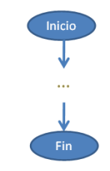
- Todo diagrama de flujo debe tener un inicio y un fin.

- Las líneas utilizadas para indicar la dirección del flujo del diagrama deben ser rectas, verticales u horizontales, exclusivamente.
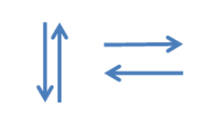


- Todas las líneas utilizadas para indicar la dirección del flujo del diagrama deben estar conectadas a un símbolo.

- El diagrama debe ser construido de arriba hacia abajo (top-down) y de izquierda a derecha (left to right).
- La notación utilizada en el diagrama de flujo debe ser independiente del lenguaje de programación en el que se va a codificar la solución.
- Se recomienda poner comentarios que expresen o ayuden a entender un bloque de símbolos.
- Si la extensión de un diagrama de flujo ocupa más de una página, es necesario utilizar y numerar los símbolos adecuados.
- A cada símbolo solo le puede llegar una línea de dirección de flujo.
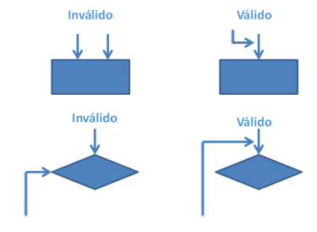
- Notación de camello. Para nombrar variables y nombres de funciones se debe hacer uso de la notación de camello.
Los diagramas de flujo poseen símbolos que permiten estructurar la solución de un problema de manera gráfica. Por tanto, es fundamental conocer los elementos que conforman este lenguaje gráfico.
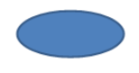
Representa el inicio o el fin del diagrama de flujo.


Datos de entrada. Expresa lectura de datos.

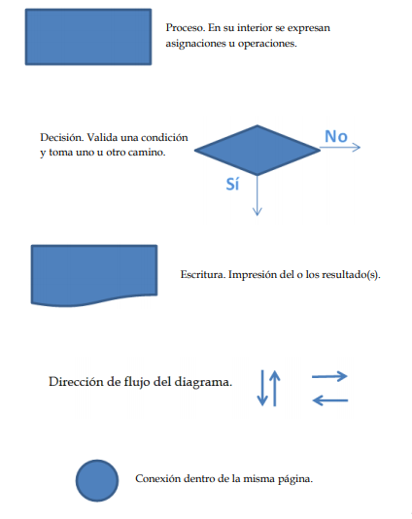
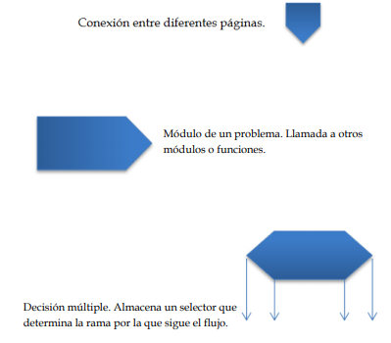

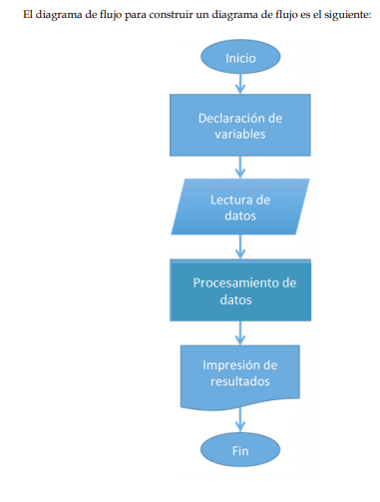

1.- Resuelve el programa que pida a un usuario dos valores enteros diferente entre ellos y diferentes de cero; si ingresa los valores adecuados realizar la multiplicación y la suma de ellos, en caso contrario volverlos a pedir y realizar lo indicado anteriormente para que al final muestre ambos resultados.
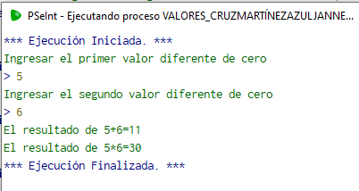
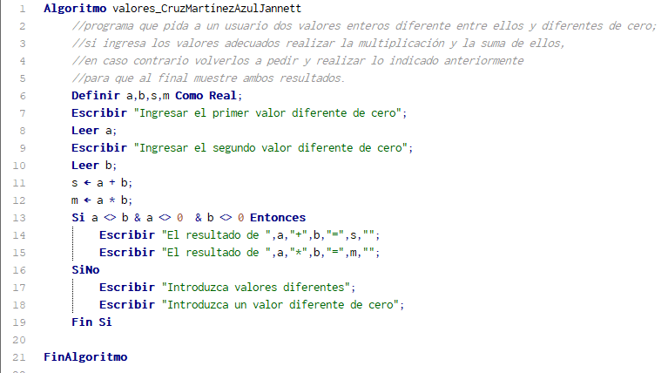
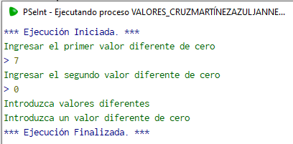

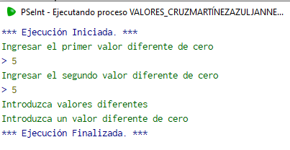

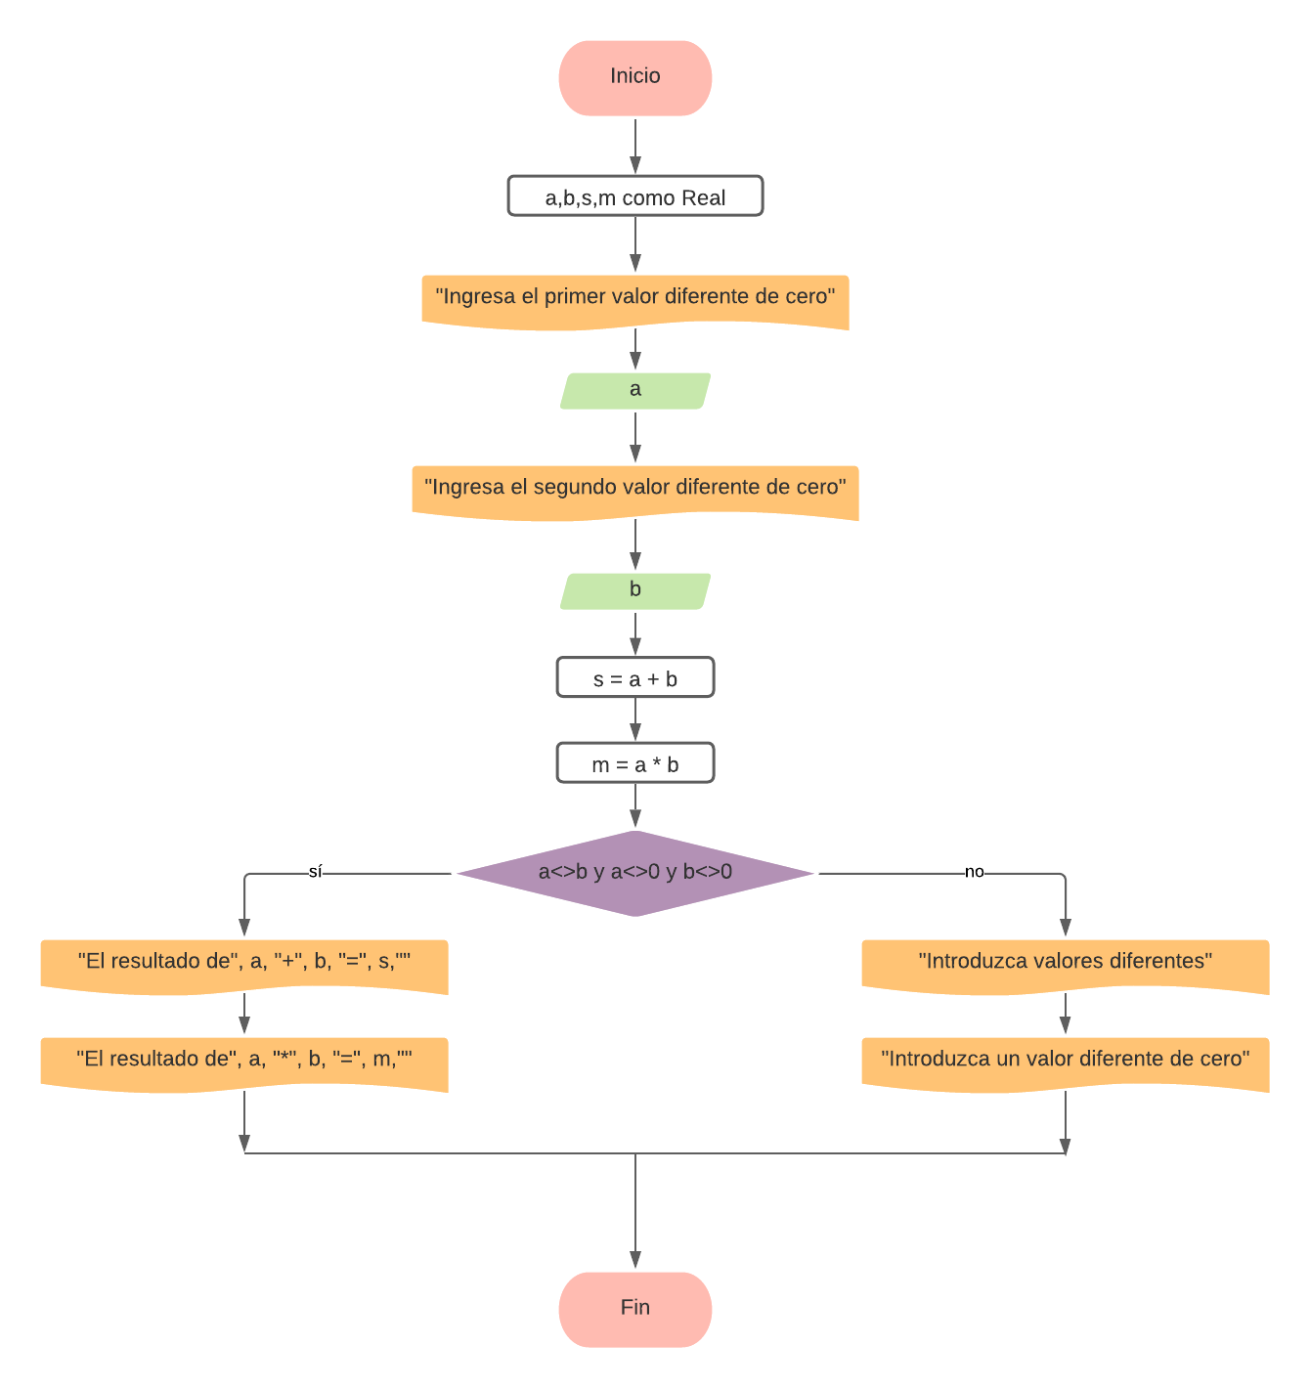

3.-Realiza un diagrama que muestre la numeración del 1 al 1000, emplea la estructura MIENTRAS y realizarlo también con la estructura PARA

Estructura Mientras

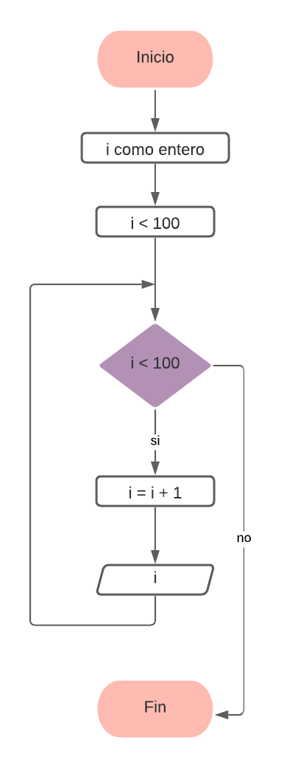
0
0

Estructura Para

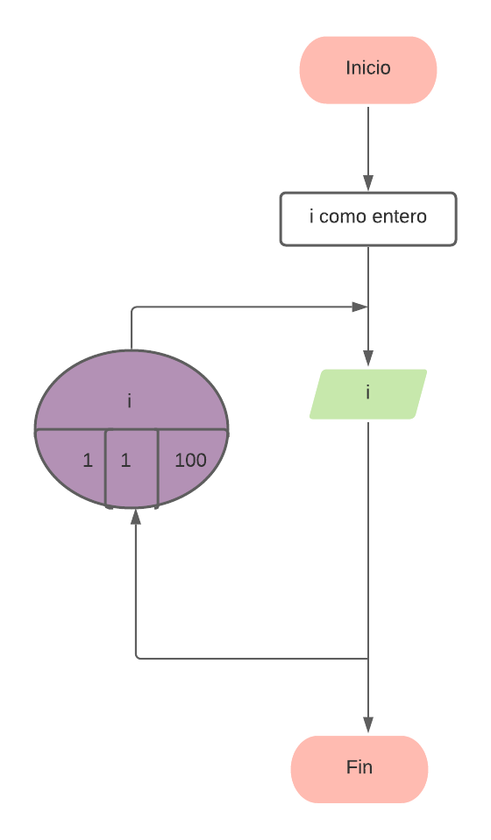
0

4.- Solicitar al usuario que ingrese la variable, si ingresa una variable diferente a la letra 'a' o 'A', volver a solicitarla, en caso de contrario, imprimir la letra 'a' o 'A' que ingresó el usuario.

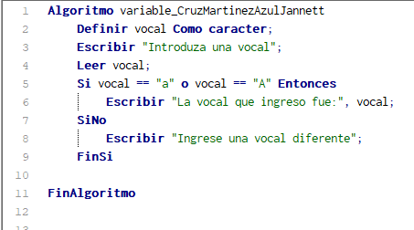

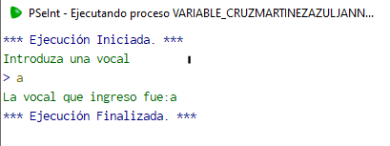
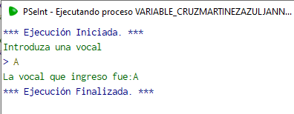
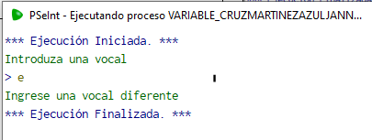

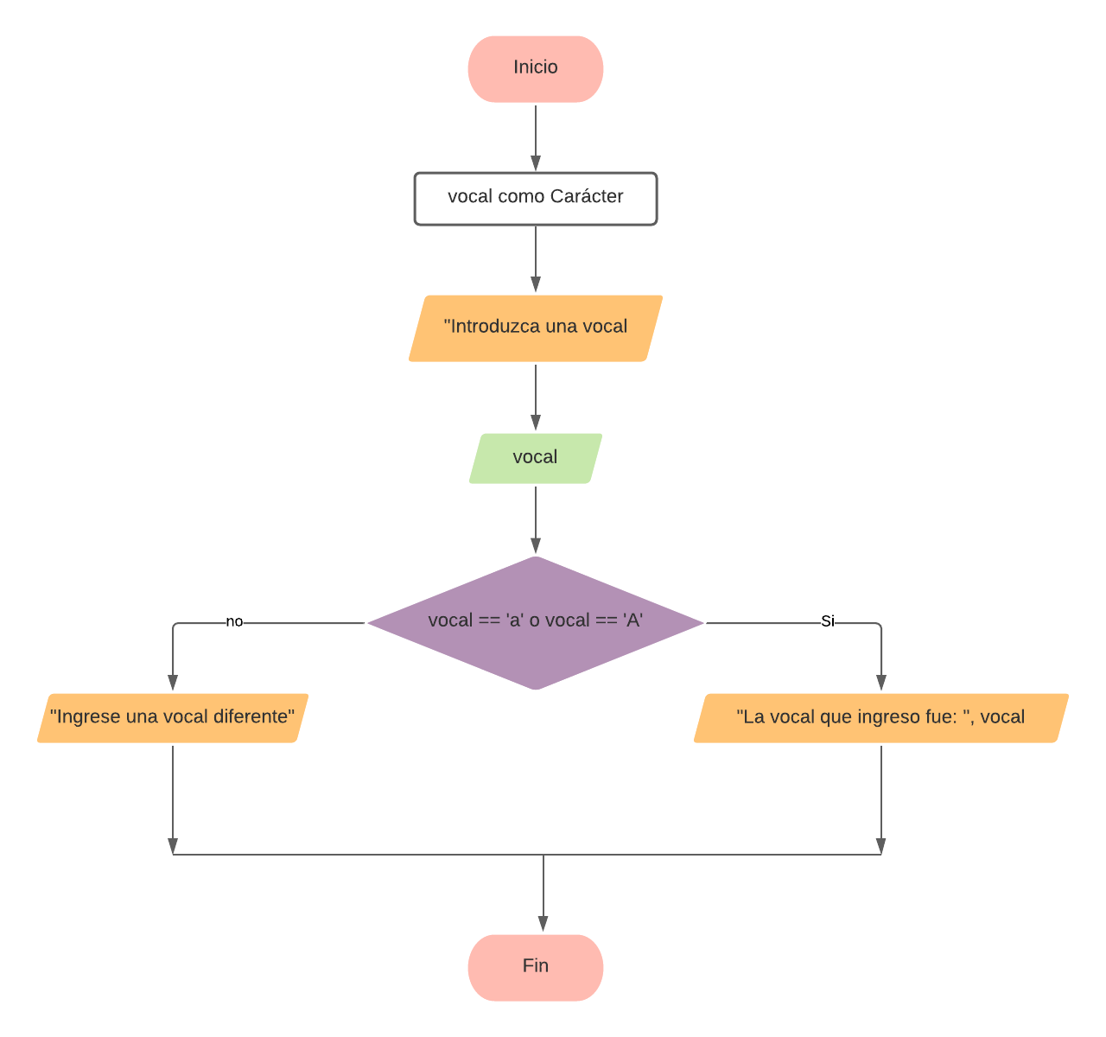

Conclusión
En esta práctica se elaboraron diagramas de flujo que representaron soluciones algorítmicas vistas como una serie de acciones para comprender un proceso. Lo más importante de la elaboración fue colocar de manera correcta cada elemento que conforma el lenguaje grafico para estructurar la solución del problema. Lo que más ayudo a generar los diagramas fue realizar primero los programas en pseint, asegurar que dieran solución a lo que pedía el problema y después revisar el diagrama que genera pseint para de ahí guiarme al realizar los diagramas de flujo. Lo que aún se me complica al realizar los diagramas es color el símbolo correcto en alguna declaración de variables o procesamiento, por ello la solución más confiable que tome fue guiarme por los diagramas generados en pseint.

Bibliografía:
Laboratorio Salas A y B. (2021). Laboratorio Salas A y B. http://lcp02.fi-b.unam.mx/
Código del repositorio:

